BỘ GIÁO DỤC VÀ ĐÀO TẠO

**TRƯỜNG ĐẠI HỌC KINH TẾ KỸ THUẬT CÔNG NGHIỆP**

**BÁO CÁO MÔN HỌC**

**Ngành: CÔNG NGHỆ THÔNG TIN**

**XÂY DỰNG PHẦN MỀM QUẢN LÝ TOUR DU LỊCH BẰNG NGÔN NGỮ LẬP TRÌNH JAVA SỬ DỤNG HỆ QUẢN TRỊ CƠ SỞ DỮ LIỆU MY SQL**

**Sinh viên : Huỳnh Hoàng Long  
 Trịnh Quốc Khánh  
 Hoàng Văn Lực**

**Nhóm : 9**

**Lớp : DHTI15A1HN**

**NHẬN XÉT TỪ PHÍA GIẢNG VIÊN**

1. MỤC LỤC

**PHẦN MỞ ĐẦU**

1. Tìm hiểu tổng quan chung về nội dung khoá luận
2. Lý do chọn đề tài
3. Mục tiêu đề tài
4. Kết quả dự kiến

**CHƯƠNG 1: TỔNG QUAN CƠ SỞ DỮ LIỆU**

1.1.Tổng quan tình hình nghiên của của đề tài

1.1.1.Tìm hiểu về ngành du lịch

1.1.2.Tìm hiểu về Công việc của người quản lý

1.1.3.Tìm hiểu tổng quan về các bước trong quy trình quản lý tour

1.2. Tổng quan chung có phù hợp với nội dung nghiên cứu của đề tài

1.3. Tìm hiểu căn cứ pháp lý hoặc tiêu chuẩn kỹ thuật áp dụng cụ thể vào đề tài

1.3.1. Tổng quan về ngôn ngữ lập trình Java

1.3.2.Tổng quan MySQL

1.3.3.Tổng quan về Xampp

# **CHƯƠNG 2. THỰC TRẠNG NGHIÊN CỨU CỦA ĐỀ TÀI**

## 2.1. Tổng quan về doanh nghiệp (nếu có) liên quan đến đồ án/khóa luận

### 2.1.1. Giới thiệu về tour du lịch

### 2.1.2 Cơ cấu tổ chức

### 2.1.3 Thực trạng các hoạt động của tour du lịch hiện nay

## 2.2. Tổng quan chung về tình hình Tour du lịch

## 2.3. Phân tích thực trạng những nội dung nghiên cứu trong quản lý tour du lịch

### 2.3.1. Phân tích thực trạng trong công quản lý Tour du lich Nha Trang

### 2.3.2. Phân tích thực trạng trong công tác quản lý tour du lịch tại bãi biển Phú Quốc

### 2.3.3. Phân tích thực trạng trong công tác quản lý tour du lịch tại Đà Lạt

## 2.4. So sánh, đánh giá ưu nhược điểm trong các phần mềm được áp dụng tại tour du lịch

## 2.5. Hướng giải quyết

CHƯƠNG 3. GIẢI PHÁP KHẮC PHỤC NHƯỢC ĐIỂM

3.1. Xây dựng giải pháp khắc phục nhược điểm giao diện chưa được bảo mật:

3.2. Xây dựng giải pháp khắc phục nhược điểm thiếu nghiệp vụ quản lý khách hàng

3.3. Xây dựng giải pháp khắc phục nhược điểm thiếu nghiệp vụ quản lý Tour du lịch

3.4. Xây dựng giải pháp khắc phục nhược điểm thiếu chức năng quản lý tài khoản

3.5. Xây dựng giải pháp khắc phục nhược điểm thiếu nghiệp vụ quản lý lịch trình

3.6.Ưu điểm và nhược điểm của phần mềm quản lý tour du lịch

3.7. Kết luận và khuyến nghị

3.8. Tài liệu tham khảo

DANH MỤC TỪ VIẾT TẮT

|  |  |  |  |
| --- | --- | --- | --- |
| STT | Từ viết tắt | Nghĩa đầy đủ Tiếng Việt | Nghĩa đầy đủ Tiếng Anh  (Nếu có) |
| 1 | STT | Số thứ tự |  |
| 2 | CNTT | Công nghệ thông tin |  |
| 3 | JDK | Bộ phát triển Java | Java development kit |
| 4 | RMI | Gọi phương thức từ xa | Remote Method Invocation |
| 5 | JMS | Dịch vụ tin nhắn Java | Java Message Service |
| 6 | IoT | Internet vạn vật | Internet of Things |
| 7 | Xampp | X + Apache + MySQL + PHP + Perl |  |
| 8 | EE | Phiên bản doanh nghiệp | Enterprise Edition |
| 9 | SDK | Bộ phát triển phần mềm | Software Development Kit |
| 10 | JSF | Các mặt máy chủ Java | JavaServer Faces |
| 11 | SQL | Structured Query Language | Structured Query Language |
| 12 | RDBMS | Hệ thống quản lý cơ sở dữ liệu quan hệ | Relational Database Management System |
| 13 | PHP | Bộ tiền xử lý siêu văn bản | Hypertext Preprocessor |
| 14 | HTML | Ngôn ngữ đánh dấu siêu văn bản | Hypertext Markup Language |
| 15 | PERL | Ngôn ngữ trích xuất và báo cáo thực tế | Practical Extraction and Reporting Language |
| 16 | XML | Ngôn ngữ đánh dấu mở rộng | Extensible Markup Language |
| 17 | JSON | Ký hiệu đối tượng JavaScript | JavaScript Object Notation |

**PHẦN MỞ ĐẦU**

1. Tìm hiểu tổng quan chung

Ngày nay với sự phát triển không ngừng của công nghệ thông tin, việc áp dụng công nghệ thông tin vào việc quản lý tổ chúc, công ty cũng được phát triển rộng rãi tạo nên những bước đột phá mạnh mẽ. Càng ngày chất lượng cuộc sống của con người càng được nâng cao, không còn lo đến việc ăn mặc thì nhu cầu về giải trí cũng tăng theo. Vì cuộc sống quá bận rộn , ít ai có thời gian để lên chương trình du lịch cho gia đình, tổ chức. Vì vậy, họ đã nhờ đến những công ty du lịch giúp đỡ. Những công ty du lịch không ngừng phát triển mạnh mẽ cả về qui mô lẫn chất lượng, vì vậy nhu cầu quản lý các loại hình và hình thức, các chương trình, địa điểm, khách hàng là vô cùng cần thiết. Để đáp ứng nhu cầu trên, cần có một phần mềm quản lý để giảm bớt gánh nặng và góp phần quản lý công ty một cách dễ dàng và hiệu quả.

Một đề tài nghiên cứu về quản lý Tour du lịch sẽ giúp ta hiểu rõ hơn về cách tối ưu hóa quá trình đặt tour, quản lý nguồn nhân lực, và cải thiện trải nghiệm của khách hàng. Các tour du lịch hiện giờ rất đa dạng về thời gian và địa điểm. Cùng với sự phát triển không ngừng nghỉ của Internet có rất nhiều địa điểm mới lạ phong phú được chia sẻ, nhờ đó mà ngành du lịch có nhiều cơ hội để mở rộng với lượng khách hàng dồi dào. Để có thể quản lý một môi trường đa dạng như vậy đòi hỏi một hệ thống quản lý chặt chẽ và linh hoạt. Nghiên cứu này còn có thể tập trung vào việc áp dụng công nghệ mới, như hệ thống quản lý khách sạn thông minh, để tối ưu hóa quy trình làm việc và nâng cao sự linh hoạt.

1. Lý do chọn đề tài

Cùng với sự phát triển không ngừng về kỹ thuật máy tính và mạng điện tử, công nghệ thông tin cũng được những công nghệ có đẳng cấp cao và lần lượt chinh phục hết đỉnh cao này đến đỉnh cao khác. Mạng Internet là một trong những sản phẩm có giá trị hết sức lớn lao và ngày càng trở nên một công cụ không thể thiếu, là nền tảng chính cho sự truyền tải, trao đổi thông tin trên toàn cầu.

Giờ đây, mọi việc liên quan đến thông tin trở nên thật dễ dàng cho người sử dụng: chỉ cần có một máy tính kết nối internet và một dòng dữ liệu truy tìm thì gần như lập tức… cả thế giới về vấn đề mà bạn đang quan tâm sẽ hiện ra, có đầy đủ thông tin, hình ảnh và thậm chí đôi lúc có cả những âm thanh nếu bạn cần…

Bằng internet, chúng ta đã thực hiện được nhiều công việc với tốc độ nhanh hơn và chi phí thấp hơn nhiều so với cách thức truyền thống. Chính điều này, đã thúc đẩy sự khai sinh và phát triển của thương mại điện tử và chính phủ điện tử trên khắp thế giới, làm biến đổi đáng kể bộ mặt văn hóa, nâng cao chất lượng cuộc sống con người.

Trong hoạt động sản xuất, kinh doanh, giờ đây, thương mại điện tử đã khẳng định được vai trò xúc tiến và thúc đẩy sự phát triển của doanh nghiệp. Đối với một công ty du lịch, việc quảng bá và giới thiệu đến khách hàng các chương trình du lịch do công ty tổ chức trong từng thời điểm một cách hiệu quả và kịp thời là yếu tố mang tính quyết định cho sự tồn tại và phát triển của công ty. Vì vậy, sẽ thật thiếu sót nếu công ty của bạn chưa xây dựng được một hệ thống quản lý để giới thiệu rộng rãi các tour mà bạn tổ chức. Và một vấn đề được đặt ra song song cùng với nó, là làm sao để có thể quản lý và điều hành một cách dễ dàng ,hiệu quả và thu được những kết quả như mong muốn. Đây là vấn đề hết sức cấp thiết và luôn là mối trăn trở của hầu hết các công ty du lịch nói riêng và cả các doanh nghiệp khác nói chung, nhất là các doanh nghiệp Việt Nam. Với đồ án này, chúng em xin được trình bày một cách thức quản lý tour giúp cho các công ty có thể dễ dàng trong việc phân quyền quản lý, thay đổi, cập nhật thông tin, cũng như quản lý hiệu quả khách hàng và các nhân viên trong công ty.

1. Mục tiêu đề tài

*Mục tiêu chung:*

Giúp cho công ty quản lý tour du lịch một cách dễ dàng hiệu quả. Với chương trình này ta có thể nắm bắt thông tin của khách và chuyến đi. Đảm bảo chuyến đi an toàn mang lại trải nghiệm tốt nhất cho khách hàng và uy tín cho công ty.Từ đó vạch ra hướng đi tiếp theo để công ty ngày càng phát triển và mở rộng.

*Mục tiêu cụ thể:*

* Phân tích và nắm rõ nghiệp vụ của bài toán quản lý tour du lịch.
* Xây dựng phần mềm quản lý tuor du lịch có đầy đủ các chức năng cơ bản:

+ Quản lý khách hàng

* Mã khách hàng
* Tên khách hàng
* Giới tính
* Ngày sinh
* Căn cước công dân
* Số điện thoại

+ Quản lý nhân viên

* Mã nhân viên
* Tên nhân viên
* Giới tính
* Ngày sinh
* Căn cước công dân
* Chức vụ
* Số điện thoại

+ Quản lý tour

* Mã tour
* Tên tour
* Loại tour
* Giá
* Tên nhân viên phụ trách

1. Kết quả dự kiến.

|  |  |  |
| --- | --- | --- |
| STT | Diễn Giải | Kết Quả |
| 1. | Phân tích và thiết kế hệ thống | Báo cáo |
| 2. | Nghiên cứu lý thuyết ngôn ngữ lập trình và hệ quản trị CSDL | Báo cáo |
| 3. | Phần mềm xử lý được các chức năng cơ bản phục vụ quản lý tour du lịch | Phần mềm Demo |

**CHƯƠNG 1: TỔNG QUAN CƠ SỞ LÝ THUYẾT**

1.1.Tổng quan tình hình nghiên của của đề tài

* + 1. Tìm hiểu về ngành du lịch

Ngành du lịch là một lĩnh vực quan trọng trong nền kinh tế của nhiều quốc gia trên thế giới. Ngành du lịch bao gồm các hoạt động như đi du lịch, nghỉ dưỡng, khám phá văn hóa và thư giãn. Các dịch vụ du lịch cung cấp cho du khách cơ hội trải nghiệm các địa điểm, văn hóa, ẩm thực và hoạt động giải trí khác nhau.

Ngành du lịch không chỉ đóng vai trò quan trọng trong việc tạo ra cơ hội việc làm và tăng cường kinh tế địa phương mà còn thúc đẩy giao lưu văn hóa giữa các quốc gia. Du lịch bền vững và chăm sóc môi trường cũng đang trở thành một xu hướng quan trọng trong ngành.

* + 1. Tìm hiểu về Công việc của người quản lý

Công việc của người quản lý tour du lịch khá đa dạng và đòi hỏi sự kết hợp của nhiều kỹ năng để đảm bảo khách hàng có trải nghiệm tuyệt vời và công ty đạt được các mục tiêu kinh doanh. Dưới đây là một số nhiệm vụ chính của người quản lý tour du lịch: **Lập kế hoạch và thiết kế tour;** Quản lý tài chính; Chăm sóc khách hàng;…

* + 1. Tìm hiểu tổng quan về các bước trong quy trình quản lý tour

**Bước 1: Lập kế hoạch tour**

**Nghiên cứu nhu cầu khách hàng:** Xác định xu hướng du lịch, sở thích và yêu cầu của khách hàng tiềm năng.

**Chọn điểm đến và tuyến du lịch:** Xác định các điểm đến hấp dẫn, các hoạt động và trải nghiệm đặc biệt.

**Lập lịch trình chi tiết:** Xác định thời gian di chuyển, thời gian tham quan, các hoạt động và dịch vụ đi kèm.

**Bước 2:** Tổ chức và triển khai tour

**Lập kế hoạch tài chính:** Dự toán chi phí, lập ngân sách và xác định giá bán tour.

**Chuẩn bị tài liệu:** Chuẩn bị các tài liệu hướng dẫn, vé, lịch trình, và các thông tin cần thiết khác.

**Thông báo cho khách hàng:** Gửi thông tin chi tiết về tour, lịch trình, điểm đón và các hướng dẫn cần thiết cho khách hàng.

**Bước 3: Điều hành tour**

**Hướng dẫn viên:** Cung cấp hướng dẫn viên du lịch có kinh nghiệm để dẫn dắt và hỗ trợ khách hàng trong suốt chuyến đi.

**Hỗ trợ khách hàng:** Giải quyết các yêu cầu, thắc mắc và vấn đề phát sinh của khách hàng kịp thời.

**Giám sát tiến độ:** Đảm bảo các hoạt động diễn ra theo đúng lịch trình và chất lượng dịch vụ được duy trì.

**Xử lý sự cố:** Xử lý các sự cố hoặc thay đổi bất ngờ như thời tiết xấu, hủy chuyến bay, hoặc các vấn đề về an ninh.

**Bước 4:** Kết thúc tour và đánh giá

**Thanh toán và quyết toán:** Hoàn tất các thủ tục thanh toán với nhà cung cấp và khách hàng.

**Thu hồi tài liệu:** Thu hồi và lưu trữ các tài liệu liên quan đến tour.

**Thu thập phản hồi:** Thu thập phản hồi từ khách hàng về chất lượng dịch vụ, lịch trình và trải nghiệm tổng thể.

**Đánh giá nội bộ:** Đánh giá hiệu quả của tour, các điểm mạnh và yếu, và những bài học rút ra.

**Báo cáo kết quả:** Lập báo cáo tổng kết về tour, bao gồm doanh thu, chi phí, lợi nhuận và các vấn đề phát sinh.

**Đề xuất cải tiến:** Đề xuất các biện pháp cải tiến cho các tour sau, dựa trên phản hồi của khách hàng và đánh giá nội bộ.

* 1. Tổng quan chung có phù hợp với nội dung nghiên cứu của đề tài

Trong bối cảnh cạnh tranh gay gắt, việc sử dụng công nghệ để tối ưu hóa quản lý vô cùng cần thiết.

Đề tài " Xây dựng chương trình quản lý tour cho công ty du lịch" là hoàn toàn phù hợp với ngành công nghệ thông tin. Việc xây dựng và triển khai phần mềm quản lý đòi hỏi sự hiểu biết sâu sắc về hệ thống thông tin, cơ sở dữ liệu, và lập trình phần mềm.

**Các khía cạnh công nghệ chính bao gồm:**

* Phát triển phần mềm: Xây dựng phần mềm quản lý đòi hỏi kỹ năng lập trình, thiết kế giao diện người dùng, và tích hợp hệ thống.
* Quản lý cơ sở dữ liệu: Thiết kế và quản lý cơ sở dữ liệu để lưu trữ thông tin về khách hàng.
* An ninh thông tin: Đảm bảo tính bảo mật và toàn vẹn của dữ liệu khách hàng và hoạt động kinh doanh.

Như vậy, nghiên cứu và phát triển phần mềm quản lý tour du lịch không chỉ đáp ứng nhu cầu thực tế của thị trường mà còn đóng góp vào việc ứng dụng công nghệ thông tin trong quản lý, tạo nền tảng vững chắc cho sự phát triển bền vững.

* 1. Tìm hiểu căn cứ pháp lý hoặc tiêu chuẩn kỹ thuật áp dụng cụ thể vào đề tài

1.3.1.Tổng quan về ngôn ngữ lập trình Java

Java là một trong những ngôn ngữ lập trình phổ biến nhất trên thế giới, được sử dụng rộng rãi trong nhiều lĩnh vực từ phát triển ứng dụng di động, ứng dụng web đến hệ thống doanh nghiệp lớn. Một số đặc điểm chính của Java:

* **Đa nền tảng (Cross-platform):** Một trong những điểm mạnh của Java là khả năng chạy trên nhiều nền tảng khác nhau nhờ vào Java Virtual Machine (JVM). Mã Java được biên dịch thành bytecode và chạy trên JVM, cho phép ứng dụng Java hoạt động trên bất kỳ hệ điều hành nào có JVM.
* **Hướng đối tượng (Object-Oriented):** Java hỗ trợ các khái niệm hướng đối tượng như lớp (class), đối tượng (object), thừa kế (inheritance), đóng gói (encapsulation), đa hình (polymorphism), và trừu tượng (abstraction).
* **Bộ thu gom rác (Garbage Collection):** Java tự động quản lý bộ nhớ với bộ thu gom rác, giúp giảm thiểu lỗi bộ nhớ và quản lý tài nguyên hiệu quả hơn.
* **Bảo mật:** Java có tính năng bảo mật cao với mô hình bảo mật toàn diện, bao gồm kiểm tra mã byte, quản lý quyền truy cập, và sandboxing.
* **Thư viện phong phú:** Java có một bộ thư viện phong phú (Java Standard Library) cung cấp các API cho nhiều chức năng, từ thao tác chuỗi, I/O, mạng, đến giao diện người dùng.

Java là một ngôn ngữ lập trình mạnh mẽ, linh hoạt và được sử dụng rộng rãi. Với khả năng đa nền tảng, tính hướng đối tượng, và một cộng đồng hỗ trợ mạnh mẽ, Java tiếp tục là một lựa chọn hàng đầu cho nhiều lập trình viên và các dự án phần mềm.

* + 1. Tổng quan MySQL

MySQL là một hệ quản trị cơ sở dữ liệu quan hệ (RDBMS) phổ biến và mạnh mẽ, được sử dụng rộng rãi trong các ứng dụng web, doanh nghiệp, và nhiều lĩnh vực khác. Dưới đây là một số đặc điểm chính:

* **Mã nguồn mở (Open Source):** MySQL là phần mềm mã nguồn mở, nghĩa là người dùng có thể tải xuống, sử dụng và sửa đổi miễn phí. Ngoài ra, cũng có phiên bản thương mại với các tính năng bổ sung và hỗ trợ kỹ thuật.
* **Hiệu suất cao:** MySQL được biết đến với khả năng xử lý các yêu cầu cơ sở dữ liệu nhanh chóng và hiệu quả, đặc biệt là đối với các ứng dụng web.
* **Độ tin cậy và bảo mật:** MySQL cung cấp nhiều tính năng bảo mật như kiểm soát truy cập người dùng, mã hóa dữ liệu và hỗ trợ giao dịch ACID (Atomicity, Consistency, Isolation, Durability).
* **Khả năng mở rộng:** MySQL có thể xử lý từ các ứng dụng nhỏ với vài bản ghi đến các ứng dụng lớn với hàng triệu bản ghi và khối lượng công việc nặng.
* **Hỗ trợ đa nền tảng:** MySQL có thể chạy trên nhiều hệ điều hành khác nhau, bao gồm Windows, Linux, macOS, và Unix.

MySQL là một hệ quản trị cơ sở dữ liệu mạnh mẽ, linh hoạt và dễ sử dụng. Với đặc điểm mã nguồn mở, hiệu suất cao, và khả năng mở rộng, MySQL là lựa chọn lý tưởng cho nhiều loại ứng dụng, từ phát triển web đến quản lý doanh nghiệp.

* + 1. Tổng quan về Xampp

XAMPP là một gói phần mềm mã nguồn mở, được thiết kế để đơn giản hóa việc cài đặt và quản lý một môi trường máy chủ web cục bộ. XAMPP bao gồm Apache HTTP Server, MariaDB (trước đây là MySQL), và các công cụ lập trình ngôn ngữ PHP và Perl. Dưới đây là một số đặc điểm chính:

* **Mã nguồn mở:** XAMPP là phần mềm mã nguồn mở và miễn phí, cho phép người dùng tải xuống, sử dụng và tùy chỉnh theo nhu cầu.
* **Dễ cài đặt và sử dụng:** XAMPP được thiết kế để dễ dàng cài đặt và cấu hình, giúp người dùng nhanh chóng thiết lập một môi trường máy chủ web cục bộ.
* **Đa nền tảng:** XAMPP có sẵn cho nhiều hệ điều hành, bao gồm Windows, Linux và macOS.
* **Gói phần mềm tích hợp:** XAMPP bao gồm Apache, MariaDB, PHP và Perl, cùng với một số công cụ hữu ích khác như phpMyAdmin, FileZilla FTP Server, Mercury Mail Server, và Tomcat.

XAMPP là một công cụ mạnh mẽ và linh hoạt, giúp đơn giản hóa việc thiết lập và quản lý một môi trường máy chủ web cục bộ. Với tính dễ sử dụng, khả năng đa nền tảng, và các thành phần tích hợp, XAMPP là lựa chọn lý tưởng cho các nhà phát triển web, học sinh, sinh viên và các chuyên gia công nghệ thông tin muốn thiết lập môi trường phát triển và thử nghiệm ứng dụng web một cách nhanh chóng và hiệu quả.

# **CHƯƠNG 2. THỰC TRẠNG NGHIÊN CỨU CỦA ĐỀ TÀI**

## 2.1. Tổng quan về doanh nghiệp (nếu có) liên quan đến đồ án/khóa luận

### 2.1.1. Giới thiệu về tour du lịch

* Công ty hoạt động mọi nơi, mỗi 1 địa điểm du lịch khách đặt sẽ có nhân viên và quản lý
* Quy mô tour du lịch: Rông khắp các địa điểm du lịch trên đất nước
* Thời gian hoạt động: từ năm 2020 đến nay

### 2.1.2 Cơ cấu tổ chức

- Cơ cấu tổ chức: Gồm các nhân viên và quản lý của công ty vận hành  
 -Khách hàng tham khảo và đặt tour theo mong muón của mình

### 2.1.3 Thực trạng các hoạt động của tour du lịch hiện nay

* Hoạt động Kinh doanh:Hoạt động kinh doanh ở các khu du lịch và đặt vé online và đặt vé trực tiếp
* Quản lý Nhân sự:Mỗi một địa điểm của công ty sẽ có 1 quản lý và hai nhân viên, có 1 hướng dẫn viên dẫn khách đi thăm quan và giới thiệu địa điểm thăm quan đến với khách du lịch

## 2.2. Tổng quan chung về tình hình Tour du lịch

-**Bản chất của du lịch**:

* + Du lịch là việc di chuyển của con người từ một địa điểm đến một địa điểm khác với mục đích nghỉ dưỡng, khám phá, học hỏi, thư giãn hoặc trải nghiệm văn hóa.
  + Nó không chỉ là việc thay đổi vị trí địa lý, mà còn bao gồm việc tương tác với môi trường và người dân địa phương.

-**Các bộ phận cấu thành của hệ thống du lịch**:

* + **Du khách**: Những người tham gia vào hoạt động du lịch.
  + **Điểm đến**: Các địa điểm mà du khách muốn đến, bao gồm các thành phố, vùng quê, bãi biển, di tích lịch sử, v.v.
  + **Cơ sở vật chất**: Các yếu tố hạ tầng như khách sạn, sân bay, phương tiện giao thông, nhà hàng, v.v.
  + **Ngành công nghiệp du lịch**: Bao gồm các doanh nghiệp và dịch vụ liên quan đến du lịch như hãng hàng không, công ty lữ hành, hướng dẫn viên, v.v.

## 2.3. Phân tích thực trạng những nội dung nghiên cứu trong quản lý tour du lịch

### 2.3.1. Phân tích thực trạng trong công quản lý Tour du lich Nha Trang

### a. Thông tin chung về tour du lịch:

- **Tour du lịch Nha Trang** là một trải nghiệm tuyệt vời cho du khách muốn khám phá vẻ đẹp của thành phố biển xinh đẹp này. Dưới đây là một số tour du lịch Nha Trang phổ biến mà bạn có thể lựa chọn:

1. **Tour Tham Quan 4 Đảo Nha Trang 1 Ngày**:
   * Khởi hành: Hàng ngày (Từ 8h30 - 16h45)
   * Lịch trình: Nha Trang
   * [Giá từ 740.000₫](https://www.vietfuntravel.com.vn/tour-nha-trang)[1](https://www.vietfuntravel.com.vn/tour-nha-trang)
2. **Tour Du Lịch Nha Trang 3 Ngày 2 Đêm**:
   * Khởi hành: Thứ 3, 5, 7 hàng tuần (Từ 05h15 sáng)
   * Lịch trình: Sài Gòn - Nha Trang - Sài Gòn
   * [Giá từ 3.290.000₫](https://www.vietfuntravel.com.vn/tour-nha-trang)[1](https://www.vietfuntravel.com.vn/tour-nha-trang)
3. **Tour Du Lịch Nha Trang 4 Ngày 3 Đêm Từ Sài Gòn Bằng Xe**:
   * Khởi hành: Thứ 3, 5, 7 hàng tuần (Từ 5h15 sáng)
   * Lịch trình: Sài Gòn - Nha Trang - Sài Gòn
   * [Giá từ 3.750.000₫](https://www.vietfuntravel.com.vn/tour-nha-trang)[1](https://www.vietfuntravel.com.vn/tour-nha-trang)
4. **Tour Du Lịch Sài Gòn - Nha Trang 3 Ngày 2 Đêm Bằng Máy Bay**:
   * Khởi hành: Thứ 3, 5, 7 hàng tuần
   * Lịch trình: Sài Gòn - Nha Trang - Sài Gòn
   * [Giá từ 3.720.000₫](https://www.vietfuntravel.com.vn/tour-nha-trang)[1](https://www.vietfuntravel.com.vn/tour-nha-trang)
5. **Tour Du Lịch Vinpearl Land Nha Trang 3 Ngày 2 Đêm**:
   * Khởi hành: Đi xe về xe: Thứ 6 hàng tuần - Đi xe về máy bay: Thứ 3, 5, 7 hàng tuần (Từ 05h15 sáng)
   * Lịch trình: Sài Gòn - Nha Trang - Sài Gòn
   * [Giá từ 3.210.000₫](https://www.vietfuntravel.com.vn/tour-nha-trang)[1](https://www.vietfuntravel.com.vn/tour-nha-trang)

b. Quy trình quản lý tour du lịch

Tour du lịch là một lĩnh vực lớn các quản lý phải quản lý tất cả mọi việc sắp xếp mọi việc hoạt động của công ty một cách hớp lý để hoạt động tour du lịch vận hành 1 cách hợp lý.

Các nhân viên gồm hướng dẫn viên và nhân viên vận hành được phân công và tích thời gian làm việc để tính lương cho nhân viên.

Khi có khách hàng đến đặt tour du lịch, nhân viên sẽ ra soát tất cả những hoạt động của tour của khách hàng chọn xem tour còn trống không và tour mà khách chọn đã hết hay chưa để sắp xếp tư vấn lịch trình hoặc giới thiệu cho du khách tour du lịch khác.

Khi đặt tour, nhân viên sẽ yêu cầu khách đưa ra chứng minh thư giấy tờ tùy thân và một phần tiền cọc của tour du lịch và làm hợp đồng đi tour du lịch.

Nếu du khách trong thời gian đợi tour du khách có ý định muốn đổi lịch trình hay muốn hủy tour thì khách hàng báo đến nhân viên để chuyển lịch và hủy lịch thuận tiện cho khách hàng.

Khách hàng muón đi thêm tour khác nữa cũng có thể báo nhân viên để tiếp tục đặt thêm dịch vụ.

Sau khi đặt xong tour du lịch, nhân viên gửi trả chứng minh nhân dân hoặc các giấy tờ lại cho khách hàng.

### 2.3.2. Phân tích thực trạng trong công tác quản lý tour du lịch tại bãi biển Phú Quốc

a. Thông tin chung về tour

- Tour du lịch này được nhiều khách du lịch săn đón làm địa điểm vui chơi và thư giãn sau thời gian làm việc được đi nghỉ và nhiều khách du lịch chọn đây là khu du lịc đáng đến

- Không chỉ vậy, với vị trí đắc địa và lơi trung tâm của du lịch thuận tiện về giao thông lơi thu hút hàng trăm nghìn lượt khách đến tham quan và trải nghiệm

- Với tiện ích và thuận tiện của khu du lịch mang lại các lơi ở và nơi ngủ nghỉ như khách sạn và nhiều nhà nghỉ thuận tiện cho khách hàng khi đến đây du lịch, Tỏ của công ty còn cung cấp các phương tiện đi lại cho khách du lịch để khách du lịch có thẻ thoải mái đi lại thăm quan tất cả mọi lơi trên đảo

b. Quy trình quản lý tại Tour du lịch ở Phú quốc:

- Tour du lịch đã có các website để giới thiệu ề tour trên các lền tảng mạng xã hội từ đó được nhiều khách du lịch biết đến hơn

- Khi có khách du lịch đến đặt tour hoặc đăth tour qua mạng các nhân viên sẽ thao tác và tư vấn khách hàng để nhận lịch trình.

* Trong trường hợp tour du lịch đã đầy và khong còn hướng dẫn viên để nhận công việc nhân viên sẽ thông báo đến với khách hàng.
* Khi khách đặt Tour phải cung cấp các giấy tờ tùy thân về cho bộ phận nhiên viên
* Nếu khách có nhu cầu dùng thêm dịch vụ, khách sẽ trả tiền ngay tại quầy dịch vụ.
* Sau khi đặt tour xong, nhân viên sẽ gửi trả lại chứng minh thư cho người đặt tour.
* Việc quản lý đặt phòng và quản lý tiền chủ yếu trên file excel và trên sổ sách giấy tờ.
* Các dịch vụ tại đây chủ yếu là dịch vụ đi thăm quan du lịch và thêm một số dịch vụ đồ ăn, đồ uống và không có các dịch vụ luxury khác.
* Khách hàng muốn mua dịch vụ phải ra quầy thu ngân, nhân viên thu ngân sẽ thu tất cả các chi phí phát sinh, sau đó Khách cầm thẻ đã được đóng dấu xuống mua dịch vụ tại quầy dịch vụ.

### 2.3.3. Phân tích thực trạng trong công tác quản lý tour du lịch tại Đà Lạt

a. Thông tin chung về tour du lịch

Nằm ở vị trí trung tâm tại Đà Lạt, chỗ nghỉ này đặt quý khách ở gần các điểm thu hút và tùy chọn ăn uống thú vị. Tuy nhiên tour du lịch còn cung cấp một lợi ích thêm, công ty có sẵn ngay trong khuôn viên nghỉ để phục vụ nhu cầu của quý khách một cách thuận tiện. Khách sạn có quy mô 8 tầng với diện tích 400 m2

Tiện nghi Tour du lịch:

* Đưa đón sân bay
* Thuê xe đạp
* Giữ hành lý
* Quán cà phê
* Quán bar
* Dịch vụ giặt là

**b. Quy trình quản lý tại tour du lịch :**

Do giới hạn về kinh phí đầu tư cũng như cơ cấu tổ chức của Tour du lịch tương đối nhỏ nên tất cả mọi công việc đều thao tác bằng tay. Tour du lịch có hai chục máy tính chỉ dùng để soạn thảo văn bản và in các mẫu đơn, mẫu phiếu thanh toán. Nhưng hiện tại thì máy tính rất ít được sử dụng do các nhân viên trong Tour du lịch chưa làm quen nhiều với máy tính.

Các nhân viên trong Tour du lịch chủ yếu ghi chép bằng tay, chỉ có kế toán làm những công việc liên quan đến máy tính. Tour du lịch có một máy điện thoại tổng đài với 3 line được nối với điện thoại tất cả các phòng. Đồng thời máy tổng đài được nối với một máy in có tác dụng in ra các cuộc gọi trong Tour du lịch.

## 2.4. So sánh, đánh giá ưu nhược điểm trong các phần mềm được áp dụng tại tour du lịch

Tour du lịch 1:

**Ưu điểm:** khách hàng có thể đặt dịch vụ và nhân viên thao tác trên phần mền và in thông tin khách hàng muốn dùng ra cho khách hàng

**Nhược điểm:** **Vẫn phải thực hiện thao tác bằng tay và nhiều bất cập khác**

## 2.5. Hướng giải quyết

Xây dựng phần mềm quản lý Tour du lịch giải quyết những vấn đề sau:

* Xem thông tin chi tiết: Chức năng này cho phép nhân viên quản lý xem thông tin chi tiết của từng dịch vụ, từng khách hàng.
* Tìm kiếm (Search): Chức năng này cho phép nhân viên quản lý hoặc nhân viên có thể nhập từ khóa để tìm kiếm khách hàng, tìm kiếm phòng và tìm kiếm dịch vụ theo tên với giá trị gần đúng và kết quả trả về tức thì.
* Quản lý tài khoản (User): Chức năng này cho phép quản lý có thể xem thông tin tài khoản cá nhân nhân viên, đăng ký tài khoản mới.
* Thống kê: Chức năng này cho phép nhân viên có thể thống kê số lượng khách, hóa đơn, xuất Excel.
* Người dùng có thể đăng nhập vào hệ thống để vào được phần mềm quản trị để quản lý khách sạn.
* Quản lý hoá đơn: Nhân viên và quản lý có thể xem hoá đơn.
* Quản lý dịch vụ: Có thể thêm dịch vụ khi có dịch vụ mới, sửa dịch vụ khi nhập sai thông tin, xoá dịch vụ khi không còn kinh doanh dịch vụ này nữa. Có thể tìm kiếm dịch vụ trong danh sách.
* Quản lý tourt: Có thể thêm loại tour khi có tour mới, sửa loại tour khi nhập sai thông tin, xoá loại tour khi không còn kinh doanh nữa. Có thể tìm kiếm tour trong danh sách.
* Quản lý khách hàng: Có thể thêm thông tin khi có khách hàng mới tới đặt tour du lịch, sửa thông tin khi sai, xoá khi không còn cần thiết nữa. Có chức năng tìm kiếm thông tin khách hàng.
* Quản lý nhân viên: Thêm thông tin của nhân viên khi có nhân viên mới, sửa thông tin nhân viên khi có sai sót, xoá thông tin nhân viên khi không còn làm việc tại công ty nữa. Có phân quyền cho nhân viên bình thường và quản lý.

**CHƯƠNG 3. GIẢI PHÁP KHẮC PHỤC NHƯỢC ĐIỂM**

Các công ty du lịch ngày nay đã được nâng cấp dần về dịch vụ và quảng bá trên các kênh công cộng giúp tăng tính cạnh tranh như <https://mytour.vn/> hoặc <https://www.booking.com/> và bên cạnh đó các dịch vụ giải trí đi kèm của tour du lịch cũng đa dạng và có thể phục vụ toàn diện cho nhu cầu thư giãn nghỉ ngơi của du khách, tuy nhiên bên cạnh những ưu điểm, hầu hết các công ty du lịch đều gặp phải các nhược điểm trong khâu quản lý như sau:

**Giao diện chưa được bảo mật:**phần mềm để trên máy ở chế độ mở và ai đang sử dụng máy đều có thể vào thao tác.

**Thiếu nghiệp vụ quản lý khách hàng*:*** điều này sẽ khiến cho khâu chăm sóc khách hàng gặp cản trở vì người quản lý sẽ không nắm được nhu cầu quay trở lại của khách hàng cũng như thông tin về khách để có chế độ chăm sóc khách hàng sau này.

**Thiếu nghiệp vụ quản lý dịch vụ:** Việc này gây khó khăn khi giới thiệu với khách hàng một cách chuyên nghiệp

**Thiếu nghiệp vụ quản lý tour du lịch:** nhân viên tư vấn nếu không có phần quản lý sẽ không biết tour nào còn trống và thông tin của tour để giới thiệu cho khác. Các nhược điểm này có thể ảnh hưởng tiêu cực đến trải nghiệm của khách hàng khi tới đặt tour và tiến độ làm việc trong khâu quản lý.

**Thiếu chức năng Tìm kiếm (Search):** Chức năng này cho phép nhân viên quản lý hoặc nhân viên có thể nhập từ khóa để tìm kiếm khách hàng, tìm kiếm phòng và tìm kiếm dịch vụ theo tên với giá trị gần đúng và kết quả trả về tức thì.

**Thiếu Quản lý tài khoản (User):** Chức năng này cho phép quản lý có thể xem thông tin tài khoản cá nhân nhân viên, đăng ký tài khoản mới. Thêm thông tin của nhân viên khi có nhân viên mới, sửa thông tin nhân viên khi có sai sót, xoá thông tin nhân viên khi không còn làm việc tại công ty nữa. Có phân quyền cho nhân viên bình thường và quản lý. Thiếu thông tin chi tiết về nhân viên quản lý: Việc thiếu thông tin về nhân viên khiến cho người quản lý không thể nắm rõ thông tin về nhân viên của mình và phân quyền cho nhân viên dễ dẫn tới rủi ro liên quan tới nhân viên đó. Và nếu công ty có nhiều nhân viên thì không thể quản lý được nhân viên đó trên phần mềm.

3.1. Xây dựng giải pháp khắc phục nhược điểm giao diện chưa được bảo mật:

Để khắc phục nhược điểm của việc quản lý tour du lịch có thể áp dụng các giải pháp sau: Đặt mật khẩu cho phần mềm và phân quyền người dùng là quản lý và là nhân viên một user và mật khẩu khác nhau.

* Chức năng đăng nhập

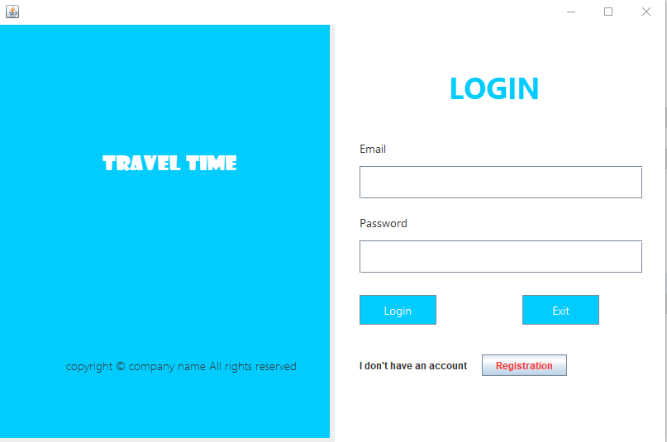

Hình 3.1: Giao diện đăng nhập

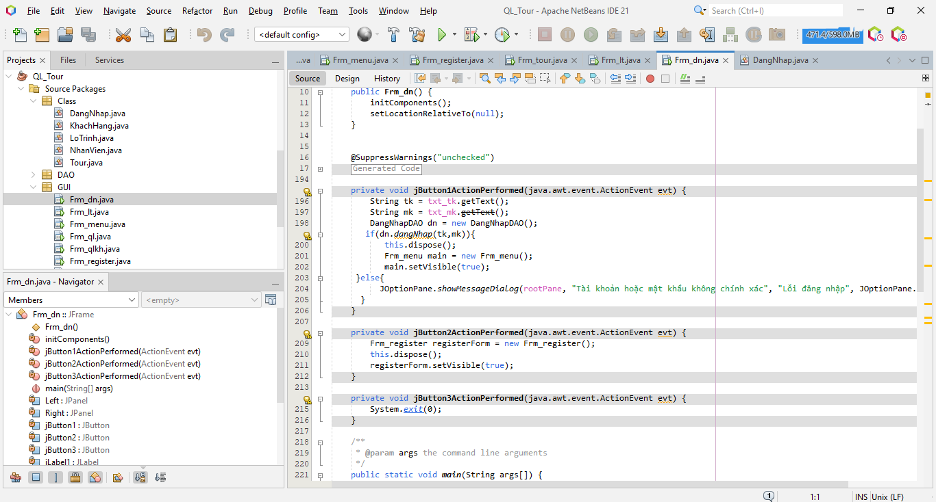

Hình 3.1.1:Code đăng nhập

* Chức năng đăng kí

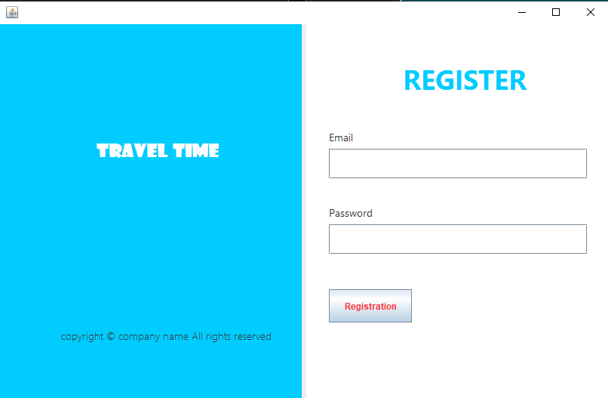

Hình 3.1.2: Giao diện đăng kí

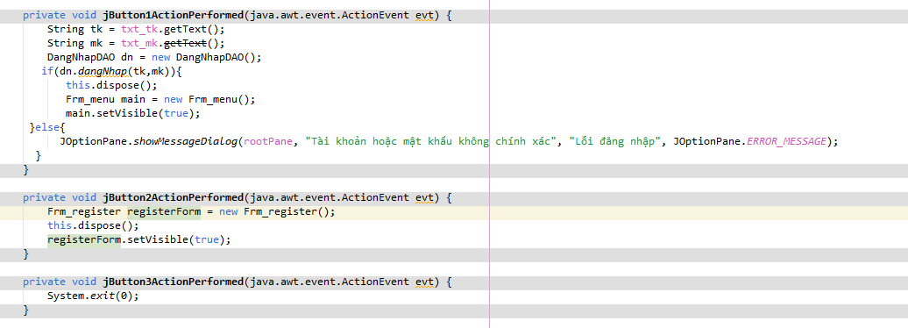

Hình 3.1.3: Code đăng kí

### Mô tả cách thực hiện tính năng trên

* **Chức năng đăng nhập**
* Biểu đồ Use Case

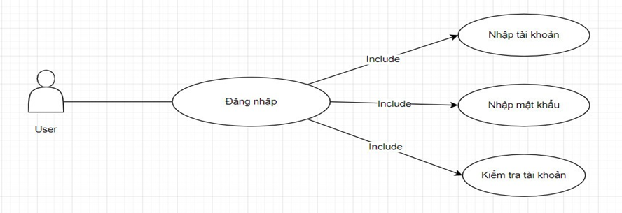



Hình 3.1.4: Use Case chức năng đăng nhập

* Đặc tả Admin Use Case

Bảng đặc tả chức năng đăng nhập

|  |  |
| --- | --- |
| **Tên Use Case** | **Đăng nhập** |
| Tác nhân chính | Quản lý, nhân viên |
| Luồng chính | Bước 1: Mở phần mềm quản lý.  Bước 2: Nhập thông tin đăng nhập. Chọn đăng nhập.  Bước 3: Kiểm tra đã nhập đủ thông tin đăng nhập. Nếu sai, luồng rẽ nhánh E-1 được thực hiện.  Bước 4: Kiểm tra tài khoản có tồn tại và thỏa mãn điều kiện. Không tìm thấy luồng rẽ nhánh E-2 được thực hiện  Bước 5: Thông báo đăng nhập thành công và hiển thị view Main. |
| Luồng rẽ nhánh | **E-1** Nhập thiếu tài khoản hoặc mật khẩu   * E-1.1 Quay về bước 1 và thông báo phải nhập đủ tài khoản hoặc mật khẩu.   **E-2** Tài khoản hoặc mật khẩu không tồn tại  E-2.1 Quay về bước 1 và thông báo tài khoản không tồn tại. |

* Biểu đồ hoạt động chức năng đăng nhập

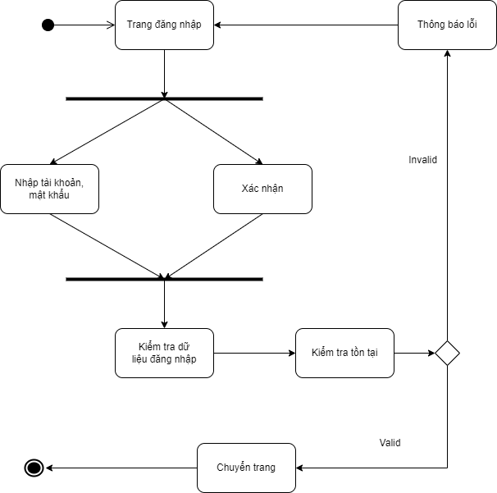

Hình 3.1.5. Biểu đồ hoạt động chức năng đăng nhập

**Nút Đăng nhập (Login)**

Chức năng chính:

* Thu thập thông tin đăng nhập: Khi người dùng nhập tên đăng nhập (username) và mật khẩu (password) vào các trường tương ứng và nhấn nút Đăng nhập, ứng dụng sẽ thu thập thông tin này.
* Xác thực thông tin người dùng: Ứng dụng sẽ kiểm tra tên đăng nhập và mật khẩu với cơ sở dữ liệu hoặc dịch vụ xác thực để đảm bảo rằng thông tin là chính xác.
* Xử lý đăng nhập thành công: Nếu thông tin xác thực đúng, người dùng sẽ được đăng nhập vào hệ thống. Thường thì người dùng sẽ được chuyển hướng đến một màn hình chính hoặc trang cá nhân của họ.
* Xử lý đăng nhập thất bại: Nếu thông tin xác thực không đúng, ứng dụng sẽ hiển thị thông báo lỗi và có thể yêu cầu người dùng nhập lại thông tin.
* Các bước triển khai: Giao diện người dùng: Tạo form đăng nhập với các trường nhập liệu cho tên đăng nhập và mật khẩu, cùng với nút Đăng nhập.
* Xử lý sự kiện: Gắn sự kiện vào nút Đăng nhập để xử lý khi người dùng nhấn nút.
* Xác thực: Kiểm tra thông tin đăng nhập với dữ liệu lưu trữ (cơ sở dữ liệu, file, v.v.). Điều hướng: Chuyển hướng người dùng dựa trên kết quả xác thực.
* **Chức năng đăng xuất**
* Biểu đồ Use Case

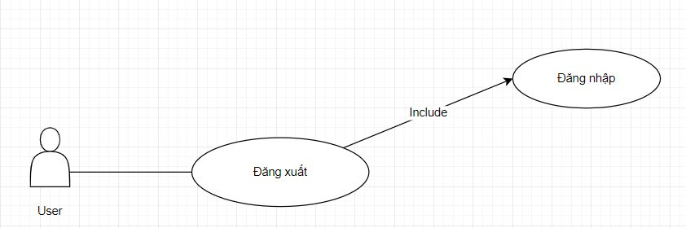



Hình 3.1.6. Use Case chức năng đăng xuất



* Đặc tả Use Case



Bảng 3.1.7. Bảng đặc tả chức năng đăng xuất

|  |  |
| --- | --- |
| Tên Use Case | Đăng xuất |
| Tác nhân chính | Quản lý, nhân viên |
| Luồng chính | Bước 1: Chọn đăng xuất.  Bước 2: Hiển thị modal xác nhận đăng xuất.  Bước 3: Người dùng chọn có hoặc không. Nếu có luồn con A-1 được thực hiện.  Bước 4: Hiển thị view đăng nhập |
| Luồng con | **A-1** Người dùng chọn huỷ đăng xuất   * A-1.1 Đóng modal xác nhận đăng xuất. |

* Biểu đồ hoạt động chức năng đăng xuất

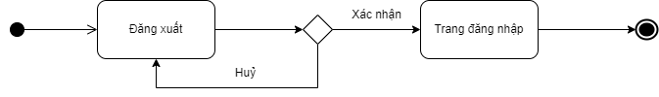

Hình 3. 1.8 Biểu đồ hoạt động chức năng đăng xuất

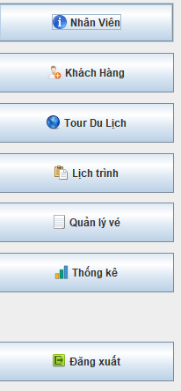

3.1.9. Nút đăng xuất

-Chức năng đăng kí:

* Biểu đồ Use Case

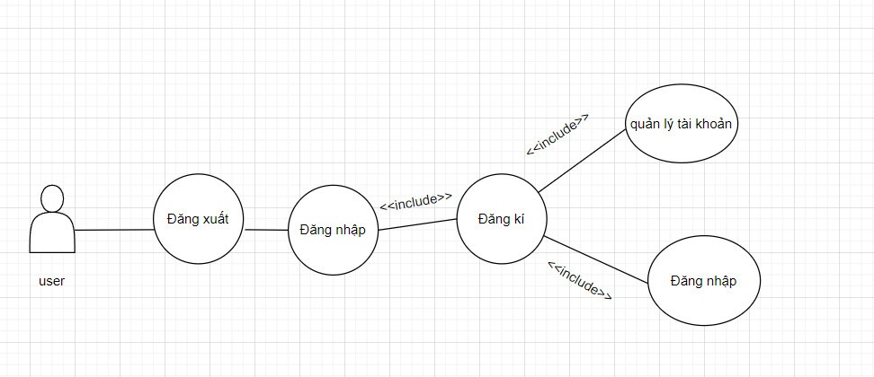

Hình 3.1.9: use case chức năng đăng kí

* Biểu đồ hoạt động chức năng đăng kí

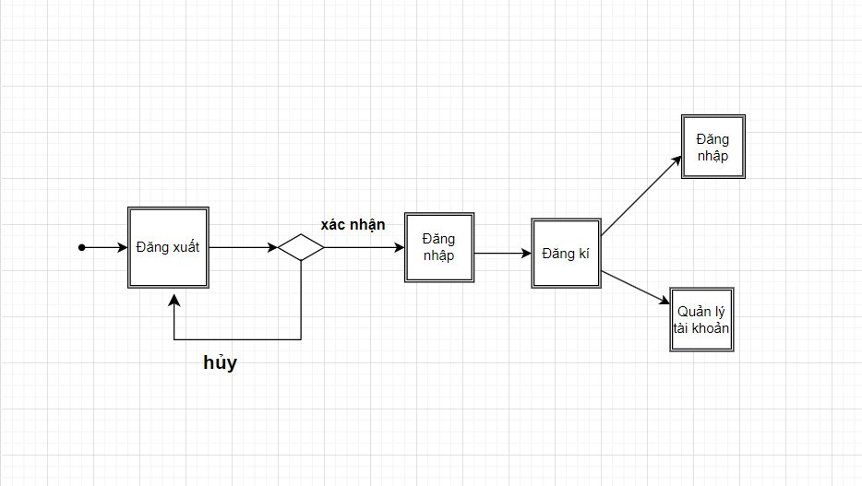

Hình 3.1.10 Biểu đồ hoạt động chức năng đăng kí

Chức năng chính:

* Thu thập thông tin đăng ký: Khi người dùng nhập các thông tin cần thiết (tên đăng nhập, mật khẩu, email, v.v.) vào các trường tương ứng và nhấn nút Đăng ký, ứng dụng sẽ thu thập thông tin này.
* Kiểm tra tính hợp lệ của thông tin: Ứng dụng sẽ kiểm tra xem thông tin nhập vào có hợp lệ hay không (ví dụ: kiểm tra định dạng email, kiểm tra độ mạnh của mật khẩu, v.v.).
* Tạo tài khoản mới: Nếu thông tin hợp lệ, ứng dụng sẽ lưu thông tin người dùng mới vào cơ sở dữ liệu hoặc hệ thống quản lý người dùng.
* Xử lý đăng ký thành công: Nếu tài khoản được tạo thành công, ứng dụng có thể chuyển hướng người dùng đến trang đăng nhập hoặc trang chính.
* Xử lý đăng ký thất bại: Nếu có lỗi (ví dụ: sai mật khẩu hoặc tên đăng nhập), ứng dụng sẽ hiển thị thông báo lỗi cho người dùng.

3.2. Xây dựng giải pháp khắc phục nhược điểm thiếu nghiệp vụ quản lý khách hàng

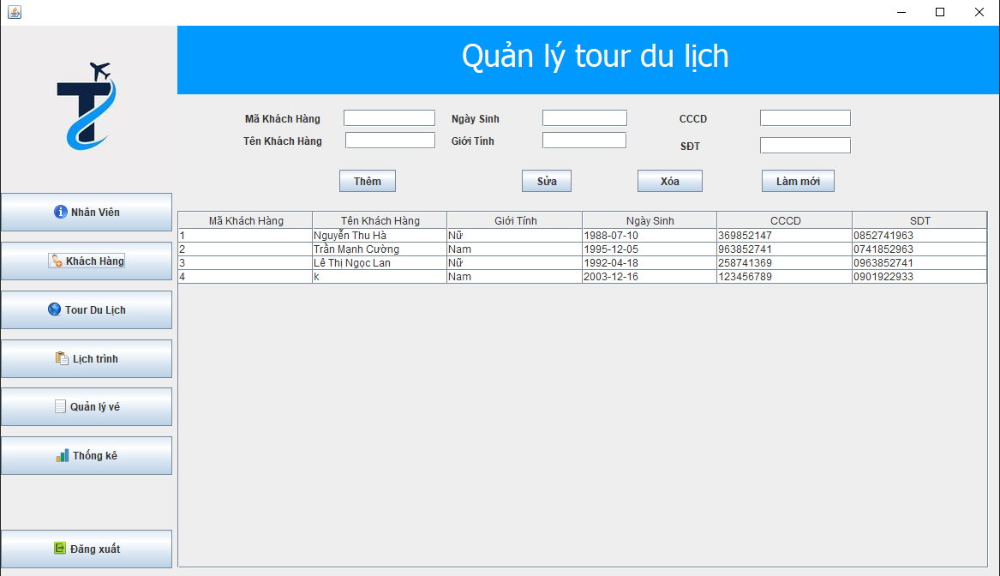

Hình3.2: Giao diện quản lý khách hàng

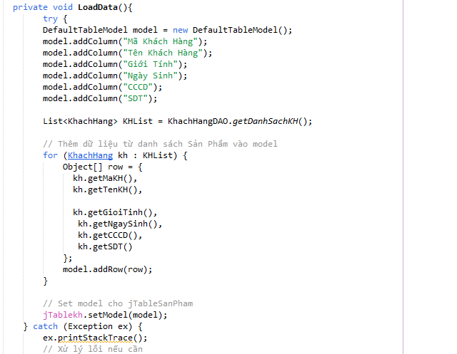

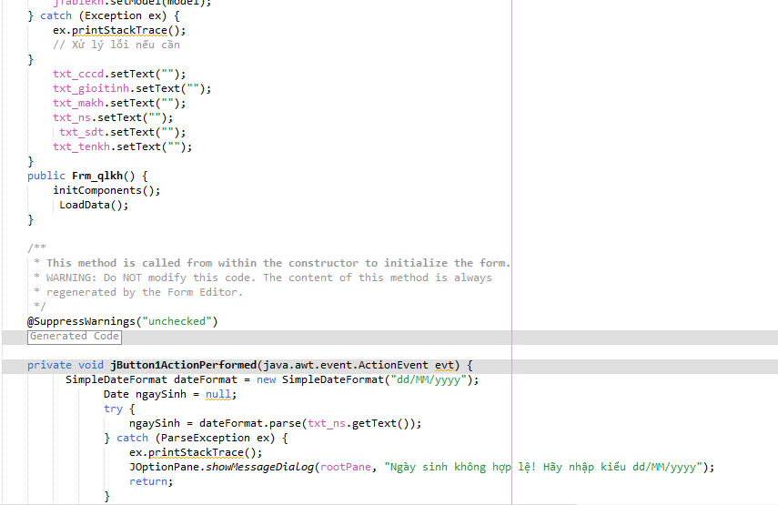 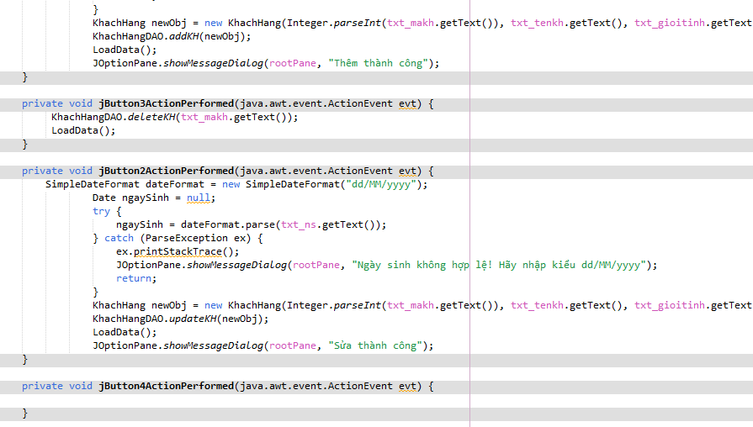 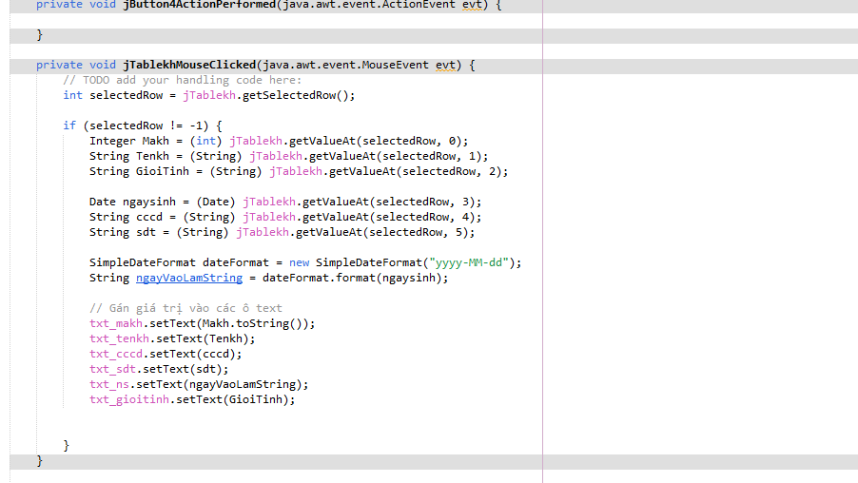

Hình3.2.1:Code quản lý khách hàng

* Mô tả cách thực hiện chức năng:

-Tìm Kiếm Tài Khoản: Chức năng này cho phép bạn tìm kiếm tài khoản. Có thể bạn nhập tên người dùng hoặc thông tin khác để tìm kiếm tài khoản cụ thể.

-Tour du lịch : Tìm kiếm thông tin về các tour du lịch đã có trong hệ thống . Bạn có thể nhập thông tin về điểm đi, điểm đến và ngày đi để tìm kiếm các tour phù hợp với nhu cầu của khách hàng.

-Hóa Đơn: Chức năng này có thể liên quan đến việc xem và quản lý hóa đơn. Bạn có thể tìm kiếm hóa đơn theo mã hoặc thông tin khác.

-Khách Hàng: Tại đây, bạn có thể quản lý thông tin về khách hàng. Có thể nhập thông tin như tên, địa chỉ, số điện thoại, và email của khách hàng.

-Thống Kê: Chức năng này cho phép bạn xem thống kê hoặc báo cáo về các hoạt động trong hệ thống. Bạn có thể xem thông tin về số lượng tài khoản, doanh thu, số lượng tour, và nhiều thông tin khác.

-Đăng Ký / Đăng Nhập: Có thể là chức năng để đăng ký tài khoản mới hoặc đăng nhập vào tài khoản hiện có.

Biểu đồ hoạt động quản lý khách hàng:

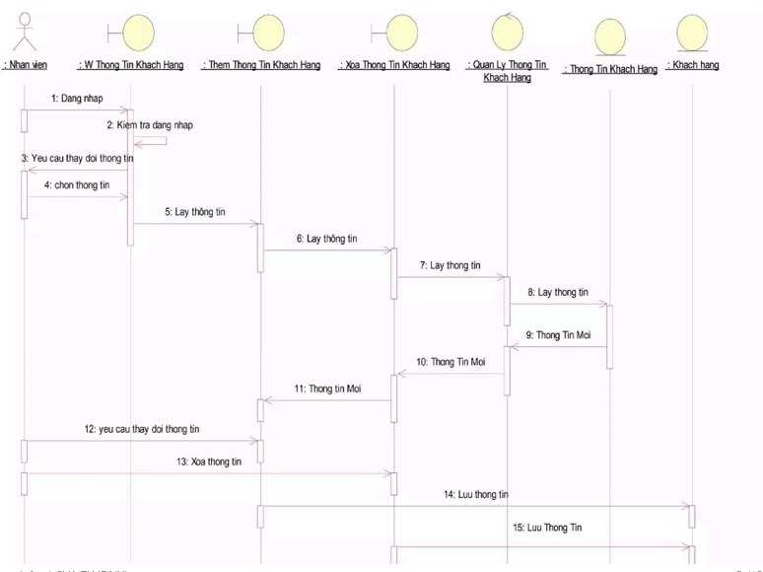

Hình 3.2.2: Biểu đồ hoạt động quản lý khách hàng

3.3. Xây dựng giải pháp khắc phục nhược điểm thiếu nghiệp vụ quản lý Tour du lịch

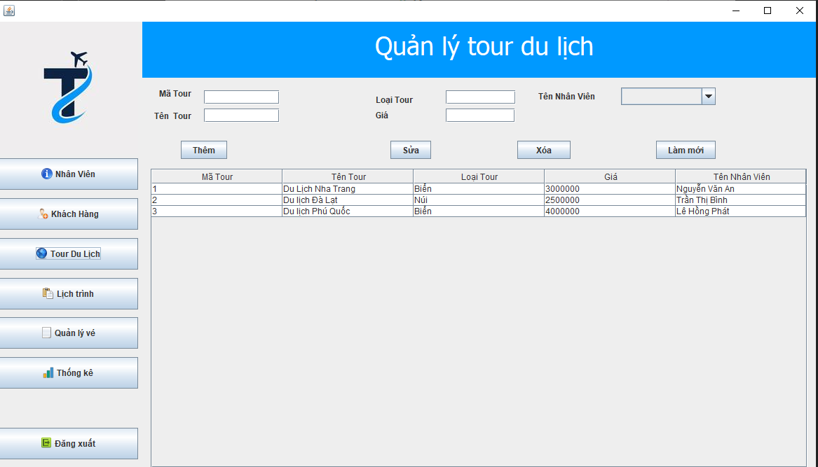Hình3.3: Giao diện quản lý tour du lịch

-Use case:

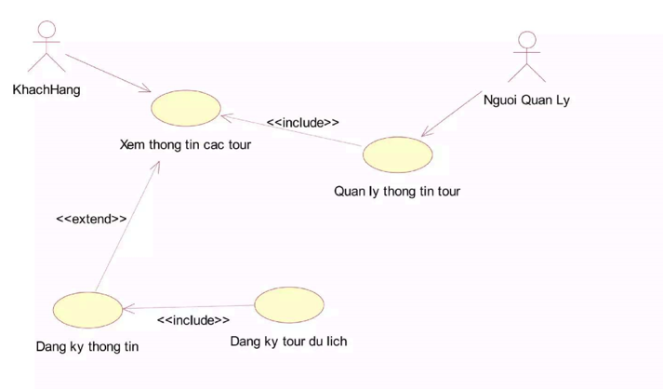

Hình3.3.1:Biểu đồ uc tour du lịch

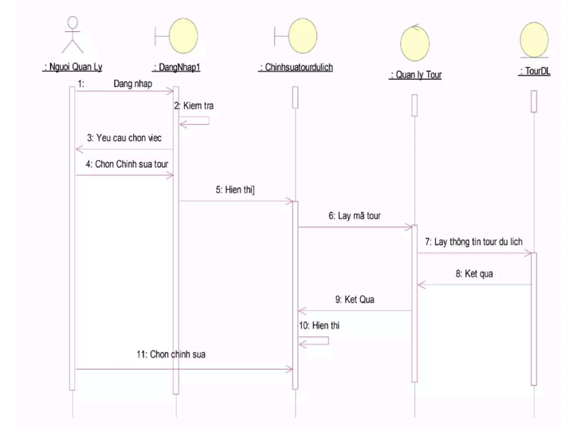

Hình 3.3.2: Trình tự quản lý tour du lịch

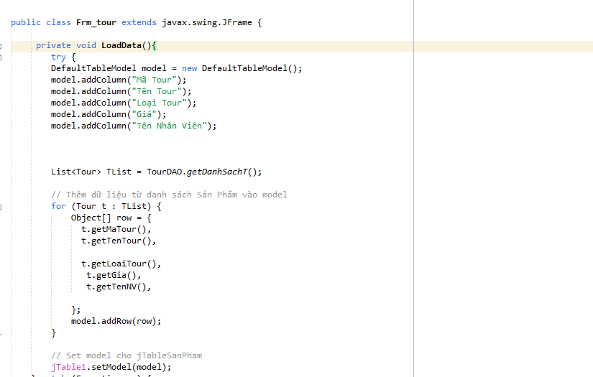 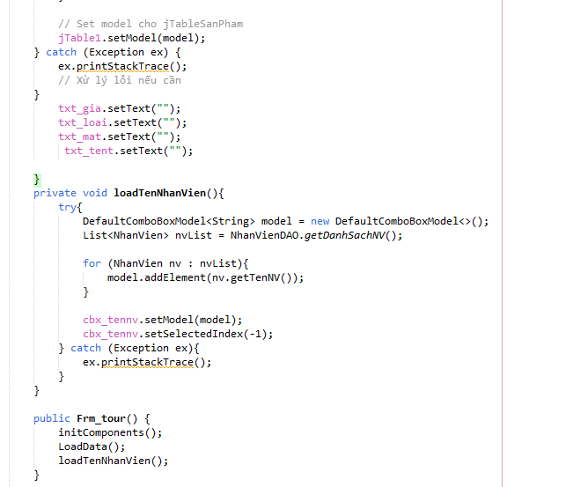 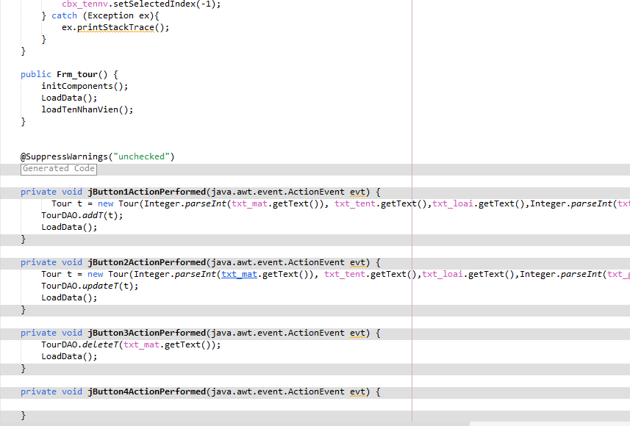 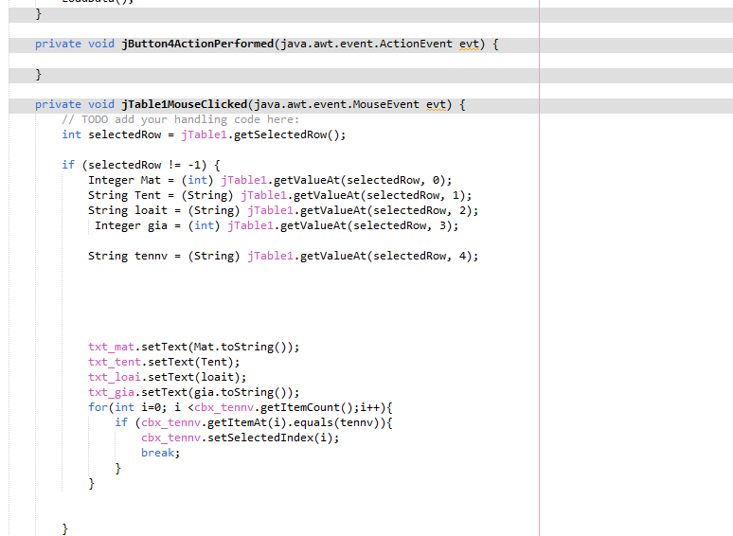

Hình 3.3.3: Code quản lý tour du lịch

3.4. Xây dựng giải pháp khắc phục nhược điểm thiếu chức năng quản lý lịch trình

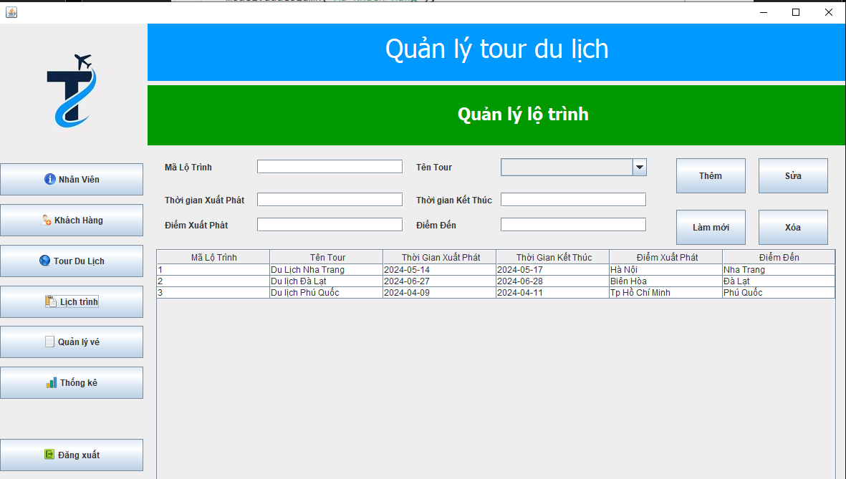

Hình3.4:Giao diện quản lý lịch trình

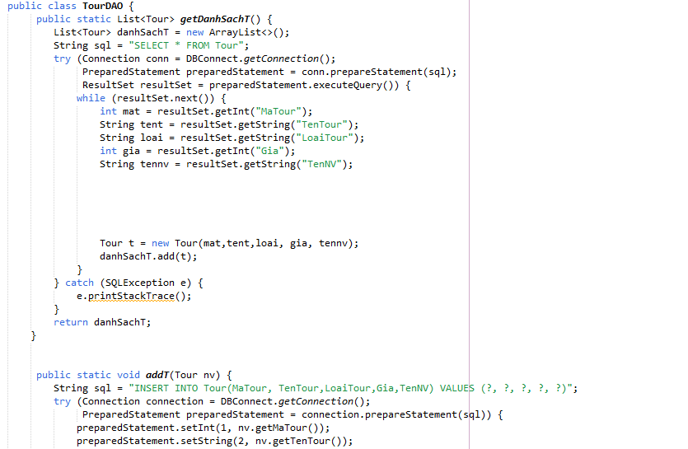 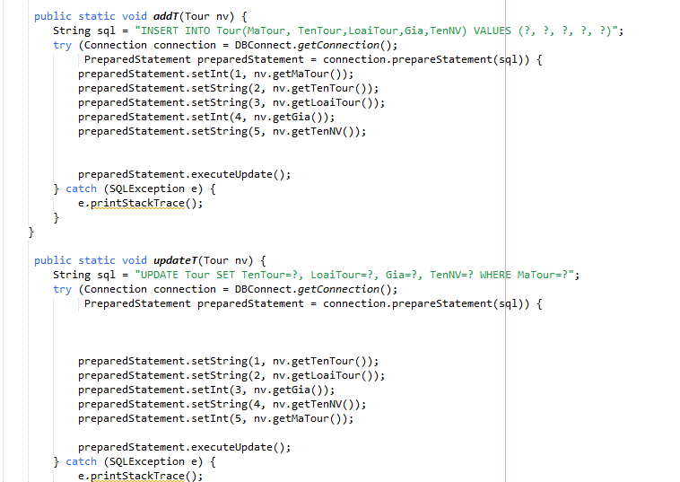 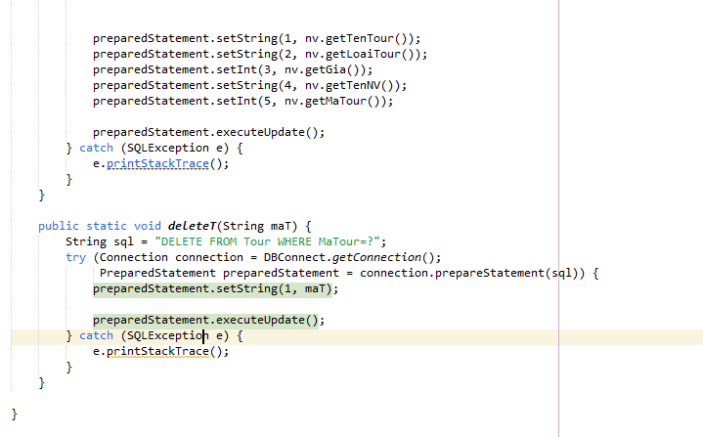

Hình3.4.1: Code quản lý lịch trình

**4.Ưu điểm và nhược điểm của phần mềm quản lý tour du lịch**

* Tổng kết ưu nhược điểm phần mềm quản lý và điều hành tour du lịch
* Ưu điểm của phần mềm quản lý tour du lịch:

-Sản phẩm đơn giản, dễ sử dụng Tiết kiệm thời gian xử lý công việc Phân quyền chặt chẽ, rõ ràng Hoạt động online nên việc kiểm soát và điều hành mở mọi lúc mọi nơi.

* Nhược điểm của phần mềm quản lý tour du lịch : Mất thời gian cập nhật dữ liệu ban đầu:

- Khách hàng, đối tác Thời gian triển khai lâu do người dùng chưa quen sử dụng phần mềm Tuy vậy, với kinh nghiệm và sự nhiệt tình của bộ phận hỗ trợ thì đã dần dần trở thành một công cụ không thể thiếu cho các đơn vị du lịch. Như vậy, nếu bạn đang tìm kiếm một phần mềm quản lý tour du lịch với chi phí không quá cao và đặc biệt là được thiết kế riêng cho doanh nghiệp của bạn thì Tourviet chính là lựa chọn phù hợp. Giải pháp vừa là kho lưu trữ dữ liệu tập trung, khoa học, kết nối hoạt động giữa các phòng ban, vừa là nơi tổng hợp báo cáo nhanh chóng và minh bạch. Kiểm soát hoạt động doanh nghiệp và doanh thu của công ty chưa bao giờ đơn giản tới vậy

**5. Kết luận và khuyến nghị**

**Kết luận**

Trong quá trình xây dựng và thực hiện đề tài, tôi đã thu được những kết quả sau :

* Những chức năng cần có của một phần mềm bán hàng cơ bản.
* Nắm bắt được nghiệp vụ quản lý tour du lịch.
* Nắm vững được ngôn ngữ lập trình Java và cách dùng Xampp để quản trị cơ sở dữ liệu
* Nắm vững được cách thao tác, cách truy vấn với cơ sở dữ liệu.

**Khuyến Nghị**

* Nghiên cứu để triển khai phần mềm trên môi trường Website và ứng dụng được trên các nền tảng di động.
* Thiết kế giao diện chuyên nghiệp hơn.
* Tìm hiểu bảo mật cho hệ thống
* Nâng cấp thiết kế giao diện với các yếu tố thiết kế đương đại và hấp dẫn để thu hút người dùng và tạo ấn tượng tích cực.
* Theo dõi và đánh giá hiệu suất của phần mềm sau triển khai để đảm bảo ổn định và tối ưu.

**6. Tài liệu tham khảo**

[1]. NEOS. Thanh, Lập trình hướng đối tượng JAVA core dành cho người mới bắt đầu học lập trình, 2017.

[2]. Head First Java của Kathy Sierra & Bert Bates

[3]. Java: Khái niệm cơ bản về lập trình cho người mới bắt đầu của Nathan Clark

[4] TS. Lê Văn Phùng, Kỹ thuật phân tích và thiết kế hệ thống thông tin hướng cấu trúc,

NXB Thông tin và Truyền thông.

[5]. Java: Hướng dẫn cho người mới bắt đầu của Herbert Schildt

[6]. Core Java tập 1 – nguyên tắc cơ bản

[7]. Slide lập trình Java, Phạm Quang Dũng